A) Aşağıdaki resimlerin yanına uygun olan ingilizce tabiri yazınız.
...............................................
...........................................
..............................................
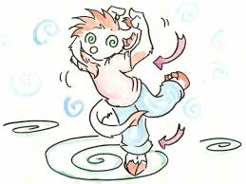......................................
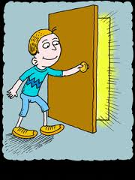............................................

B) Aşağıdaki ingilizce kalıp cümlelerin Türkçe karşılıklarını yazınız.
please: ...................................
sure: ...................................
here are you: .........................
thank you: ..........................
excuse me! ............................

C) Aşağıdaki sınıf malzemelerinin yanına ingilizcelerini yazınız.
.........................................
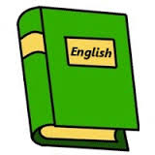..............................................
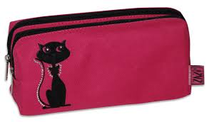......................................
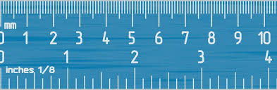....................................
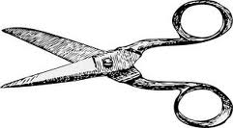 .......................................
D) Aşağıdaki rakam ve sayıların yanlarına ingilizcelerini yazınız.
3 : ....................................
18 : ...................................
50 : ....................................
76 : ....................................
100 : ...................................
E) Aşağıdaki cümlelerin yanına Türkçe karşılıklarını yazınız.
1- May I come in? ...............................................
2- Give me the eraser. ............................................

